2023-2024 Eğitim Öğretim yılı Hemşirelik Bölümü “1. SINIFLAR İÇİN ORYANTASYON PROGRAMI” 02.10.2023 tarihinde saat 13:00’te Eczacılık Fakültesi Büyük Amfi’de gerçekleştirildi.
Programa Karadeniz Teknik Üniversitesi Sağlık Bilimleri Fakültesi Dekanı Prof. Dr. Bahittin KAHVECİ, Dekan Yardımcıları Prof. Dr. Neslihan SARUHAN GÜLER ve Doç. Dr. İlknur KAHRİMAN, Hemşirelik Bölüm Başkanı Prof. Dr. Nesrin NURAL, Hemşirelik Bölüm Başkan Yardımcısı Dr. Öğr. Üyesi Havva KARADENİZ, hemşirelik bölümü öğretim elemanları ve 1. sınıf öğrencileri katıldı.
Program Hemşirelik Bölüm Başkanı Prof. Dr. Nesrin NURAL ve Sağlık Bilimleri Fakültesi Dekanı Prof. Dr. Bahittin KAHVECİ’nin açılış konuşmaları ile başladı. Araştırma Görevlisi Buket MERAL’in Karadeniz Teknik Üniversitesi ve Sağlık Bilimleri Fakültesinin Tanıtımı, Hemşirelik Bölümü Tanıtımı, Akademik Takvim, Derslerin Yürütülmesi Usul ve Esasları, Sınavlar ve Değerlendirme Esasları, Uygulamalı Dersler, Öğrenci Değişim Programları, Burs Olanakları, Hemşirelik Dernekleri, Lisansüstü Eğitim İmkanları ve Hemşirelik Bölümü Etkinlikleri konularını içeren Oryantasyon Programı Sunumu ile programa devam edildi.
Etkinlik kapsamında yapılan kokteylde öğrenciler ve öğretim elemanları tanışma ve sohbet etme imkânı buldular.
Hemşirelik Bölümü Oryantasyon Programı Fidan Dikimi etkinliği ile son buldu.

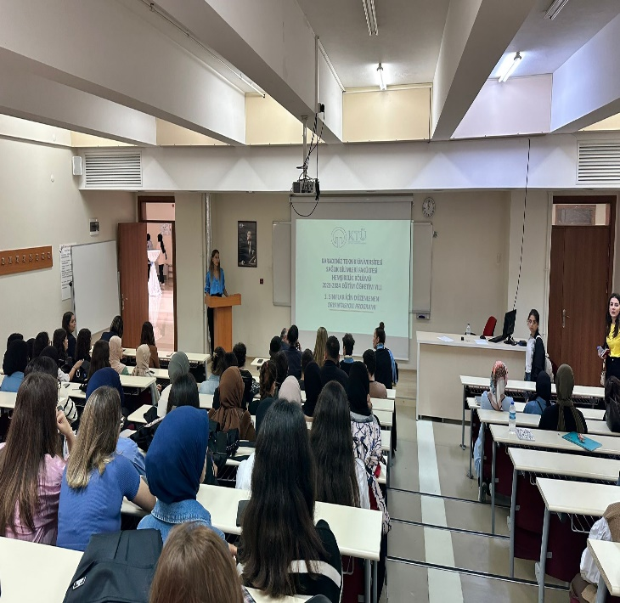 | 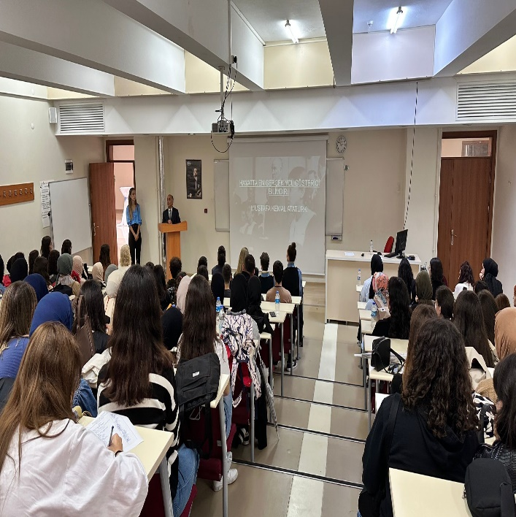
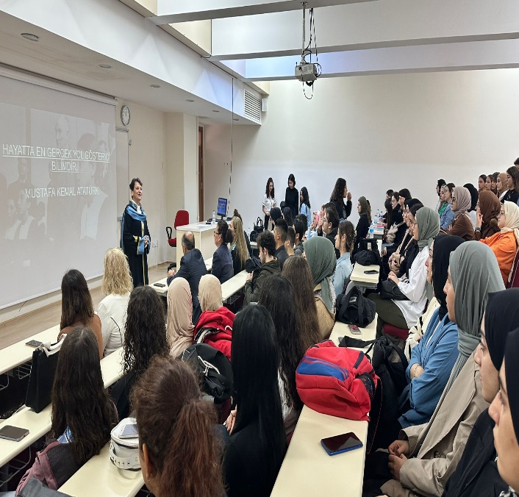 | 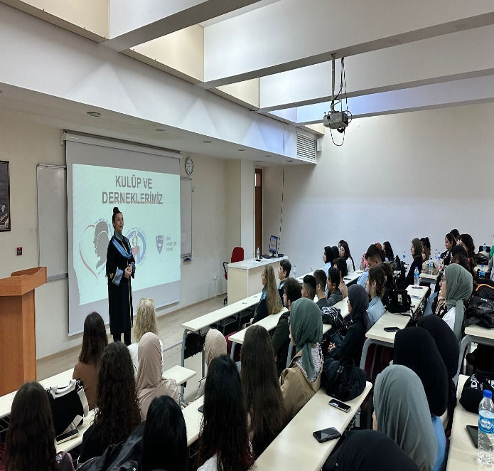
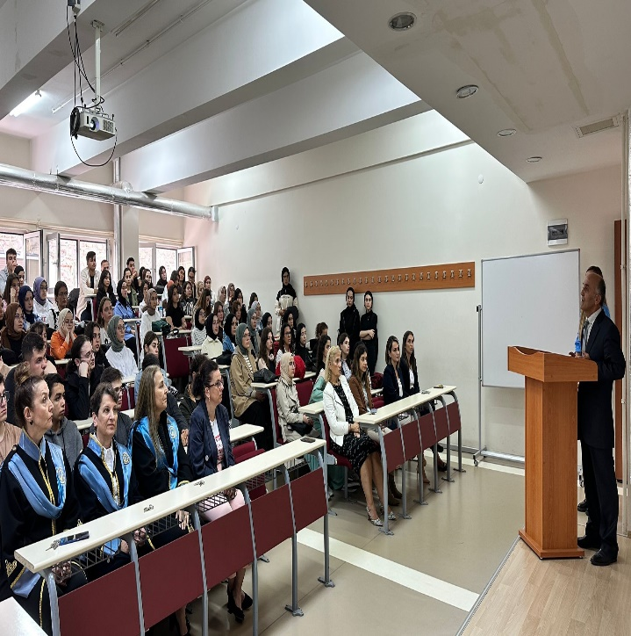 | 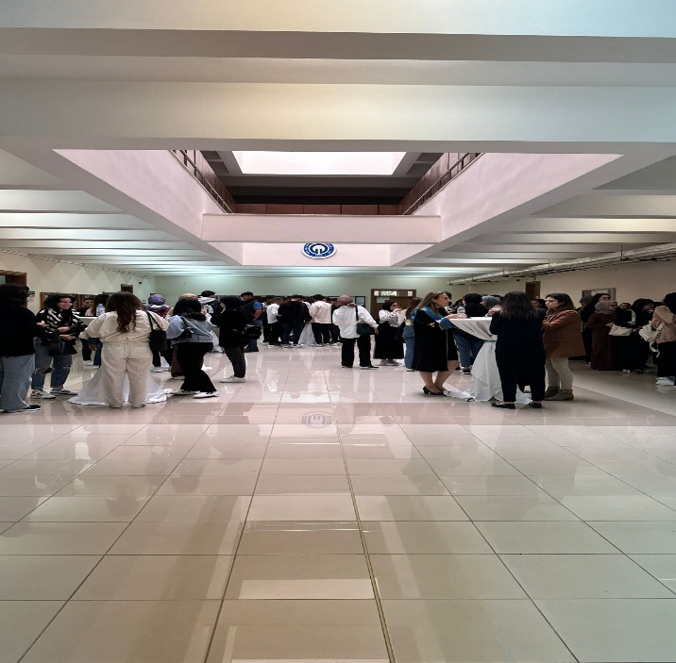
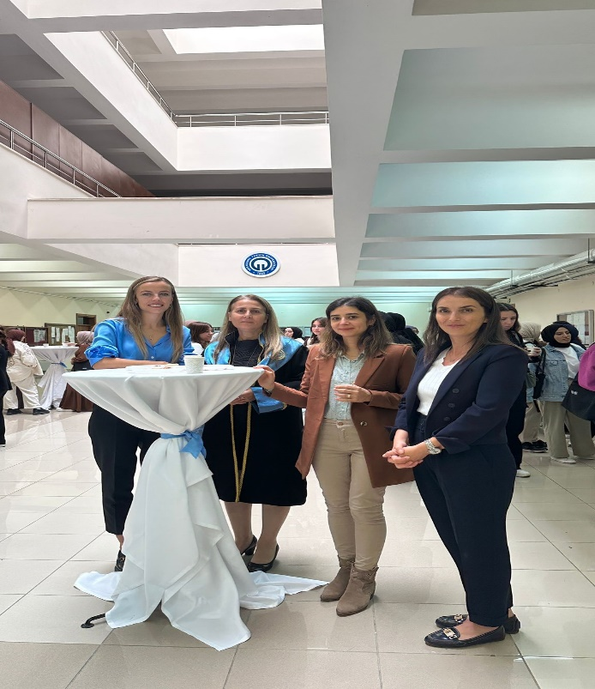 | 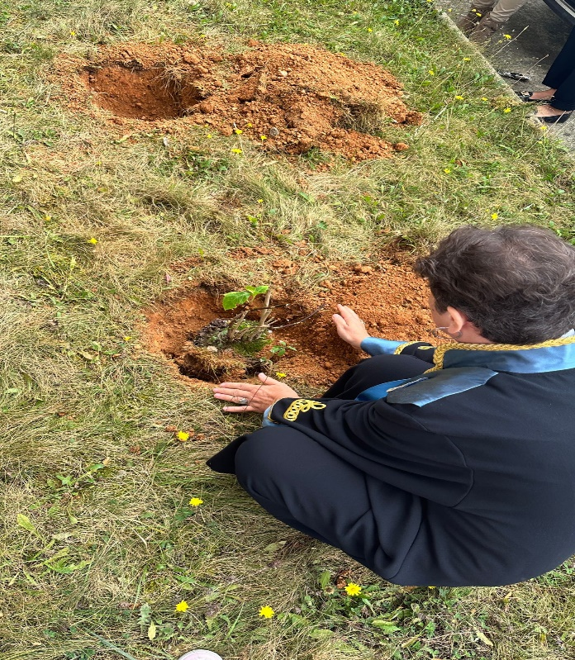
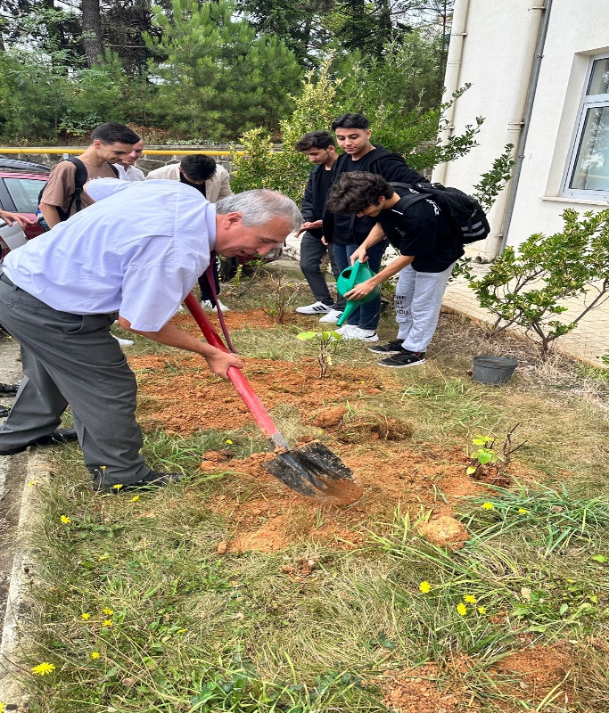 | 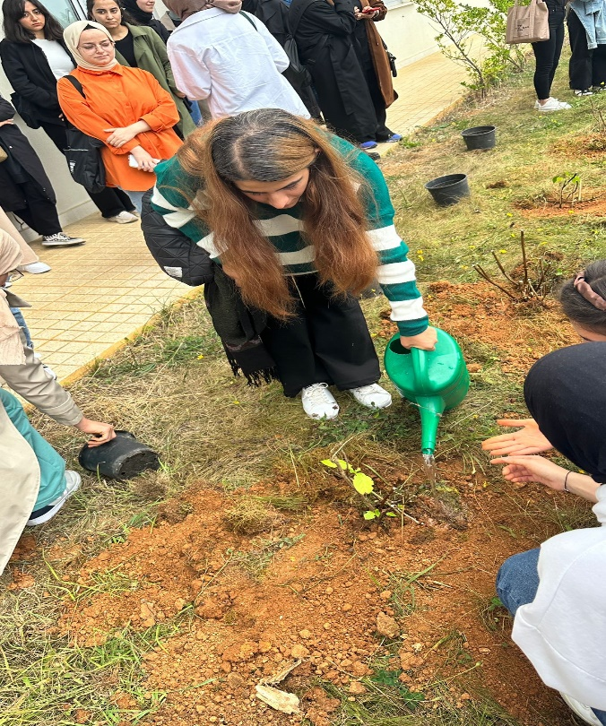
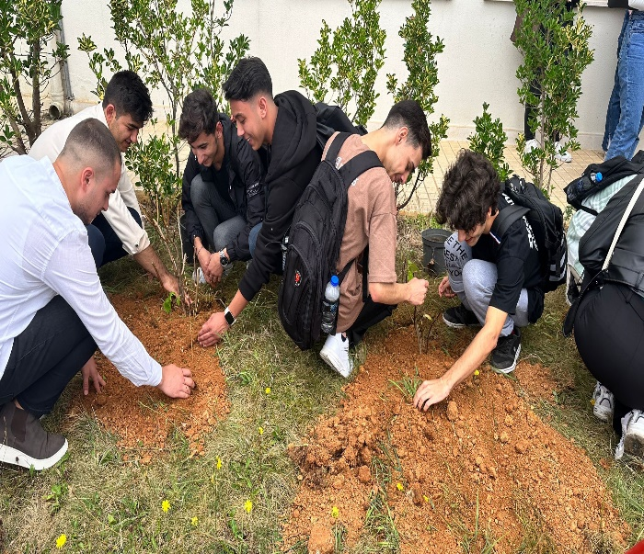 | 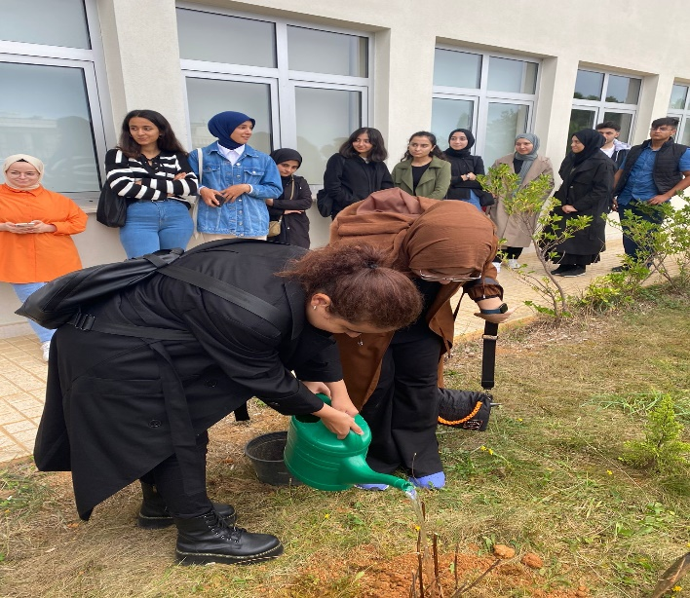
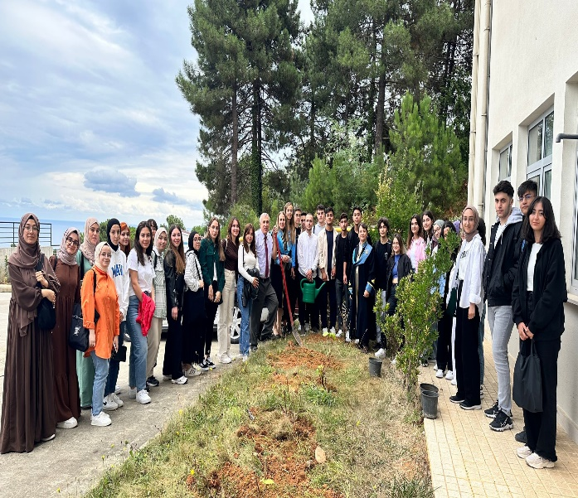 | 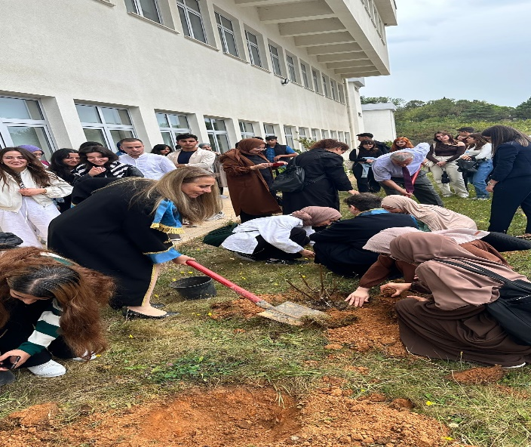
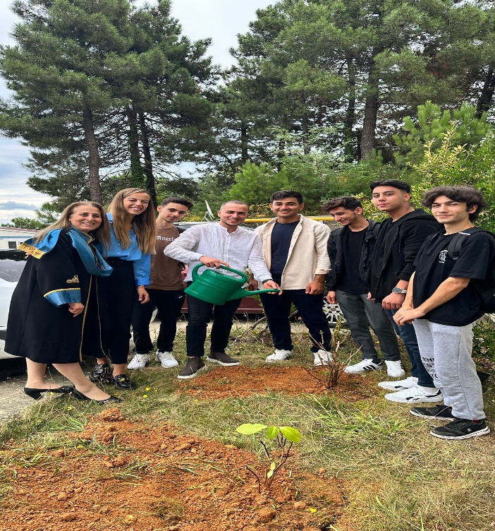 | 